pymongo安装包挺不好找的，下面是针对python2.7的相应版本。



双击一路next即可。

在使用pymongo之前请确保已安装mongoDB并且成功启动。

1、创建连接

进入python环境命令行，按照网上写法

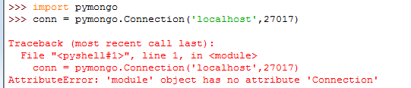

可以看到提示没有“Connection”模块，这应该是版本问题。不管，可以有另一种写法。

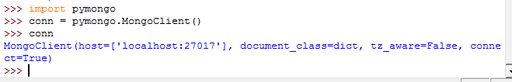

这里的pymongo.MongoClient()连接mongoDBd的默认地址和端口，这里是 “127.0.0.1”和“27017”。也就是说和pymongo.MongoClient('127.0.0.1',27017)效果一致。